**跨境电子商务报文传输客户端操作手册**



**目录**

第1章 系统综述 4

1.1 主要功能 4

1.2 系统环境 4

1.3 系统下载与安装 4

第2章 操作指南 5

2.1 书管理 5

2.2 参数设置 5

2.3 卡密码设置 7

2.4 传输监控 7

2.5 一键检测 8

2.6 查看日志 9

2.7 报文目录设置 9

**文件修订记录**

|  |  |  |  |  |
| --- | --- | --- | --- | --- |
| 修订日期 | 版本 | 修订内容 | 修订人 | 审核人 |
| 2022-12-21 | V0.1 | 编写初稿 | 跨境电商开发组 | 跨境电商开发组 |
|  |  |  |  |  |

# 系统综述

## 主要功能

上传跨境电商等系统的业务报文，提供跨境电商系统报文加签功能，并接收报文回执。

## 系统环境

### 软硬件配置

操作系统（请安装MSDN原版，不支持Ghost版操作系统，必须在管理员权限账户下安装使用）:

Windows 7 SP1 64位旗舰版，Windows Server 2008 R2 SP1

处理器：Intel Core i3 2100 或更高性能

内存：4 GB RAM或更多

存储空间：需至少10GB可用空间

网络: 宽带互联网连接

### 必备组件

Microsoft .NET Framework 4.5

usercard_cert.exe

## 系统下载与安装

报文传输客户端下载方式：

登录淄博市跨境电商综合服务平台门户网站-企业入驻-下载中心下载

下载后解压缩，双击Sdeport.Transmit.UI.exe文件即可使用。

# 操作指南

## 证书管理

### 功能说明

使用前用户需在淄博市跨境电商综合服务平台注册账户，并下载对应的私钥证书，在客户端进行账户信息配置。

### 操作步骤

访问用户设置->证书管理，输入用户名密码并选择私钥证书，点击“添加账户”，一个客户端只能添加一个账户，如下图：

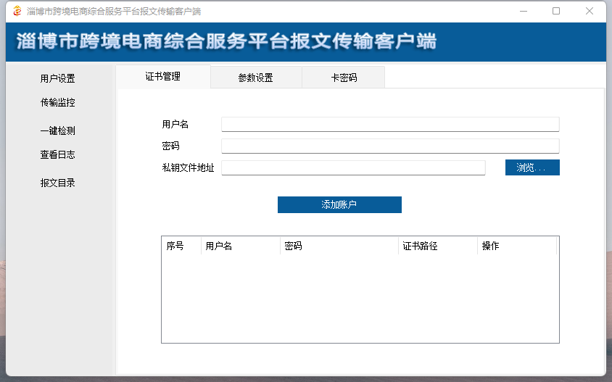

## 参数设置

### 功能说明

用户可设置是否自定义收发目录，设置报文统一收发根目录，设置是否需要加签。

### 操作步骤

访问用户设置->参数设置，自定义收发目录，选择是并保存后，左侧将显示报文目录设置按钮，点击后可自定义报文目录，选择否并保存后，可在报文统一收发根目录处设置文件收发根目录，客户端在根目录下自动创建业务系统文件夹（跨境系统为ecommerce），并在此文件夹下自动创建以下文件夹：

OutBox：上传报文扫描目录，企业将需上传到综合服务平台的报文放到此目录；

FailBox：上传失败备份目录，上传失败的报文自动移动到此目录；

SentBox：上传成功备份目录，上传成功的报文自动移动到此目录；

InBox：回执接收目录，报文回执由客户端接收并放到此目录；

Temp：临时目录，客户端处理过程使用的临时目录。

是否需要客户端加签，设置是否需要客户端对需要加签的报文进行加签操作。

如下图：

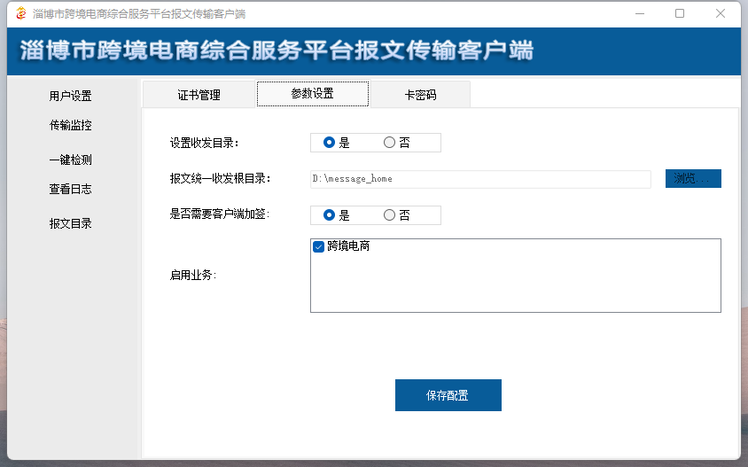

## 卡密码设置

### 功能说明

设置用于加签的IC卡密码。

### 操作步骤

访问用户设置->卡密码，输入卡密码，并保存。如下图：

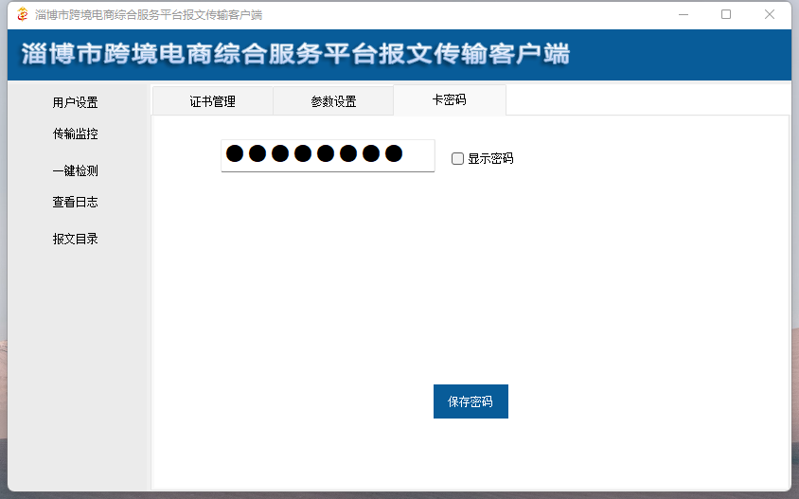

## 传输监控

### 功能说明

启动、停止客户端传输功能，监控运行状态。

### 操作步骤

访问传输监控，界面显示对应业务系统的发送、接收状态，点击启动、停止，可开始或关闭报文的上传、下载功能，如下图：

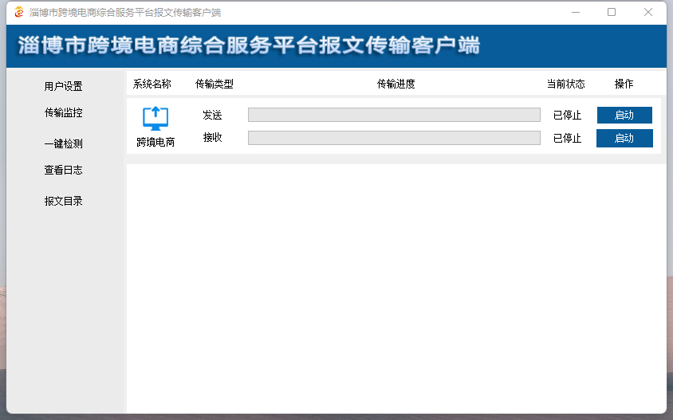

## 一键检测

### 功能说明

检测当前机器的环境是否具备客户端使用条件。

### 操作步骤

访问一键检测，点击“开始检测”，界面会显示检测结果，请根据检测结果完善本地环境，如下图：

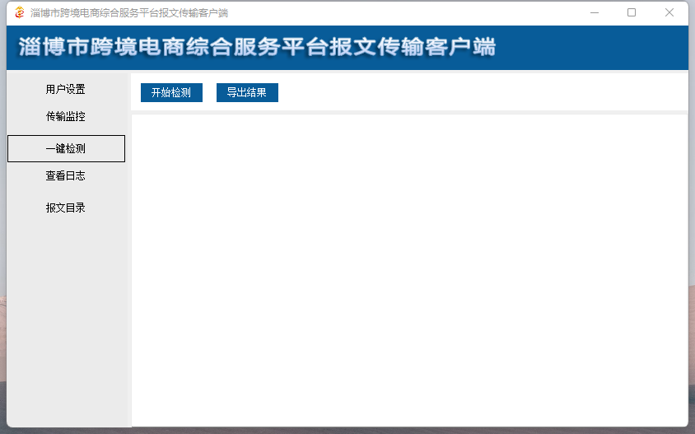

## 查看日志

### 功能说明

客户端运行日志滚动打印，企业可根据日志排查问题。

### 操作步骤

访问查看日志，如下图：

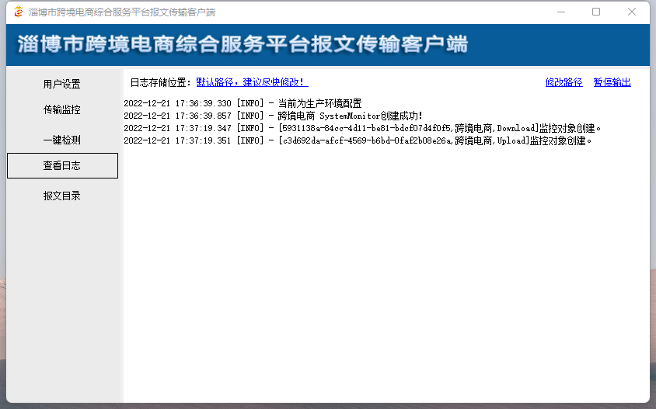

## 报文目录设置

### 功能说明

自定义报文收发目录。

### 操作步骤

访问报文目录，自定义报文发送、接收等目录并保存。如下图：

